夢想飛行
校名：高雄市前鎮區樂群國小
指導老師：陳秀婷
- 旨趣(目的) :有三個關卡-1.飛行魔杯、2.圓筒紙飛機、3.懸浮吹球。利用製作飛行魔杯、圓筒紙飛機、懸浮吹球，並所用的材料皆可以資源回收再利用（配合SDGs目前教育推行政策），讓孩子理解飛行中，下方空氣流速來得慢，造成上下方壓力差，提供了飛行所需向上的力！
- 準備器材：
關卡一【飛行魔杯】(材料如下):紙杯、膠帶、橡皮筋、木筷（也可嘗試用布丁塑膠盒） | 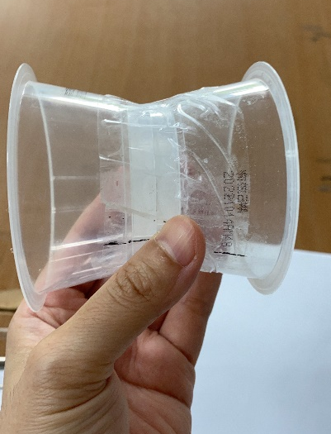  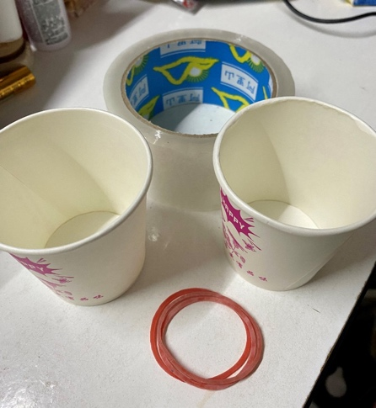
關卡二【圓筒紙飛機】(材料如下):一張A4白紙或有色紙 | 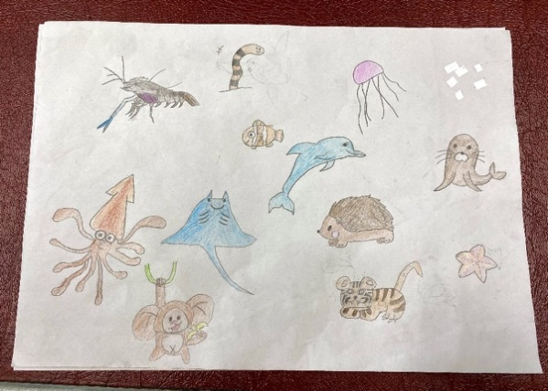
關卡三【懸浮吹球】(材料如下):寶特瓶、彎曲的吸管一根、保麗龍球、剪刀、膠帶（目前防疫期間會提供打氣器） | 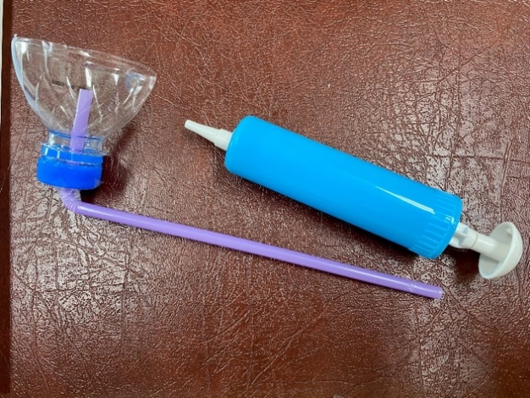

- 活動過程:
闖關遊戲：
闖關一：製作「飛行魔杯」（如下圖），並完成關主指定飛行距離，飛行過程中，了解下方空氣流速來得慢，造成上下方壓力差，提供了飛行所需向上的力！
闖關二：製作「圓筒紙飛機」（如下圖），並完成關主指定飛行距離，飛行過程中，了解其原理與魔杯飛行一樣，上下方壓力差，飛行向上的力！
闖關三：製作「懸浮吹球」，並利用打氣筒讓保麗龍球騰空。當吹氣時，會產生一股氣流，讓保麗龍球吹到半空中，當氣流減弱消失，保麗龍球便會掉下來．

闖關一 | 闖關二
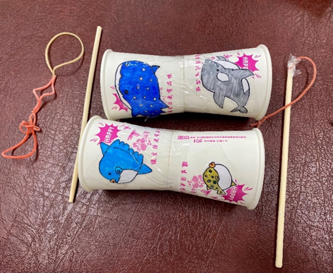 | 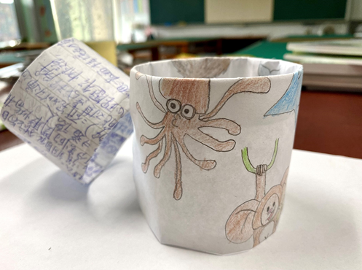
飛行魔杯 | 圓筒紙飛機

- 原理探討:
前兩關利用飛行原理，飛行過程中，了解下方空氣流速來得慢，造成上下方壓力差，提供了飛行所需向上的力！
第三關吹氣（打氣）時，會產生一股氣流，讓保麗龍球吹到半空中，當氣流減弱消失，保麗龍球便會掉下來！這三關就是「伯努力」定律的應用．

